GRUPA VIII 07.05.2020

TEMAT ZAJĘĆ – ZWIERZĘTA NA WSI

OPRACOWANIE – ANNA FALSZEWSKA

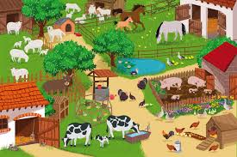

Dzień dobry. Drodzy Rodzice dzisiejsze zajęcia zaczniemy od poznania zwierząt na wsi.

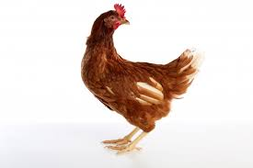
Chodzi po podwórku
O ziarenka prosi
Siaduje na grzędzie
Pyszne jaja znosi
KURA

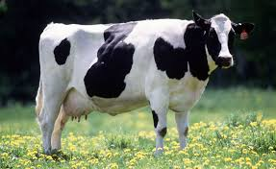
Duża i łaciata
Na zielonej łące,
Mlekiem nam dziękuje
Za trawę i słońce
KROWA

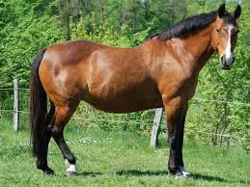
Szybko biega rży i parska
Na śniadanie owsa garstka.
Potem w stajni grzecznie stoi
Czeka, aż go ktoś napoi. Ty odważnie podejdź doń, bo to jest po prostu KOŃ

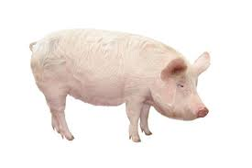
Śmieszny ryjek, ogonek zakręcony.
Gdy pełne koryto
Kręci nim we wszystkie
Strony ŚWINKA

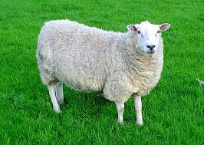
Hodowana przez górali, smaczną trawkę je na hali
Z jej wełenki jest czapeczka to OWIECZKA

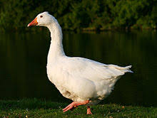
Na długiej, białej szyi
Głowę zadziera w górę.
Dumna, że przed wiekami
Książki pisano jej piórem
GĘŚ

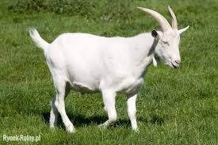
Ostre rogi, długa bródka,
Nie wpuszczaj jej do ogródka
KOZA

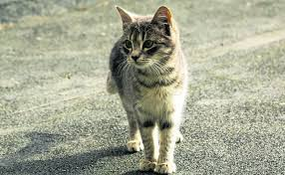
Chętnie ze spodeczka białe mleczko pije
Na przyjęcie gości małą mordkę myje
KOT

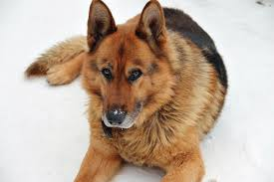
Gdy wychodzisz z domu
On na Ciebie czeka.
Kiedy wrócisz znowu, cieszy się i czeka.
PIES

Teraz kolej na wierszyk, bajeczkę, piosenki i zabawy ruchowe ze zwierzętami w roli głównej.

PIOSENKI:
https://www.youtube.com/watch?v=QPqALIknKwY
GDACZE KURA: KO, KO, KO

https://www.youtube.com/watch?v=hMl74Mm6tgU -
KRÓWKA MU

WIERSZYK „W gospodarstwie” T.M. Massalska
Pieje kogut już od świtu;
- Kukuryku! Kukuryku!
Kura do kurczaków żwawo
Gdacze: - W lewo!
Gdacze: - W prawo!
Kaczka kwacze: - Kwa! Kwa! Kwa!
Trzy kaczątka dziobem pcha.
Krowa muczy: - Mu! Mu! Mu!
Aż po prostu brak jej tchu.
Koń opędza się od much.
I rży głośno: - Jestem zuch!
Świnka chrumka: - Chrum! Chrum! Chrum!
Co za hałas! Co za szum!
Kot cichutko miauczy: - Miau!
A pies szczeka: - Hau! Hau! Hau!

BAJECZKA ORTOFONICZNA

„W zagrodzie Małgosi”
Rodzic czyta treść bajeczki, a dzieci naśladują odgłosy zwierząt.
Wieczorem w zagrodzie cioci Małgosi
Każde zwierzątko o jedzenie prosi.
Piesek szczeka: hau, hau, hau.
Kotek miauczy: miau, miau, miau.
Kura gdacze: kod, ko, da.
Kaczka kwacze: kwa, kwa, kwa.
Gąska gęga: gę, gę, gę.
Ona też chce najeść się.
Owca beczy: be, be, be.
Koza muczy: me, me, me.
Indor gulaga: gul, gul, gul.
Krowa ryczy: mu, mu, mu.
Konik parska: prr, prr, prr.
A pies warczy: wrr, wrr, wrr.
I tak gra orkiestra ta, aż Małgosia jeść im da.

Zabawy ruchowe:

"Koniki"

Ruchy wykonywane do słów piosenki, którą znajdziesz TUTAJNoga goni nogę
Bujają koniki
Stukają kopytka
W rytm muzyki
Jedna noga tupie: tup, tup, tup
Druga noga stuka: stuk, stuk, stuk
Konik skacze sobie: hop, hop, hop
Koniku w drogę! Wioooooooooooo!

Nastał ranek, z kurnika wychodzi domowe ptactwo - marsz po pokoju, naśladowanie głosów ptactwa domowego:
• kury - ko, ko, ko
• indyki - gul, gul, gul
• kogut - kukuryku
- Zatrzymują się, machają skrzydłami - wykonywanie ruchów rękami.
- Rozglądają się czy gospodarz niesie dla nich ziarno - wykonanie skrętów szyi w prawą i lewą stronę.
- Kogut wskoczył na płot - wykonywanie podskoków obunóż.
- Gospodarz sypie ziarno - skłony w przód.
- Gospodarz idzie do obory. Wyprowadza konie, krowy na pastwisko - przemieszczają się na czworakach.
- Zwierzęta żeby dojść na pastwisko przechodzą przez mostek - przejście na czworakach po szerokiej ławeczce.
- Zwierzęta się najadły. Odpoczywają ciekawie się rozglądając - przejście do leżenia przodem, podparcie dłońmi o podłogę, unoszenie głowy jak najwyżej, spoglądanie raz w jedną, raz w drugą stronę.
- Zapadają w drzemkę, leżą na jednym boku, po chwili odwracają się na drugi bok - przechodzą z leżenia na prawym boku do leżenia na lewym boku.
- Zbliża się wieczór, zwierzęta wracają do obory - chód na czworakach, przejście przez "mostek" (jak wyżej).
Na zakończenie ćwiczenie rozluźniające - stanie w lekkim rozkroku, swobodny zwis tułowia i rąk.

Na zakończenie naszej przygody ze zwierzętami na wsi, kilka propozycji plastycznych

KURA Z ODCISKU RĘKI

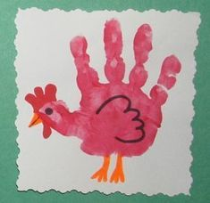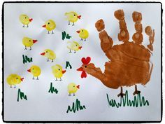

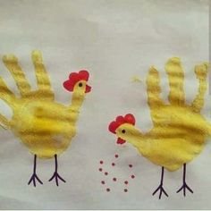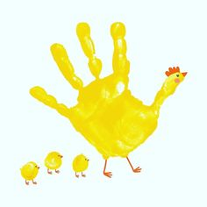

ŚWINKA Z TALERZYKA PAPIEROWEGO

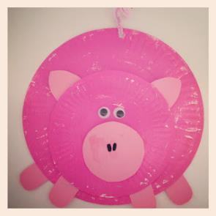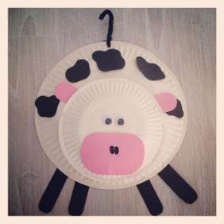

KOLOROWANKI



